Тема уроку
« Це – наше і це – твоє».

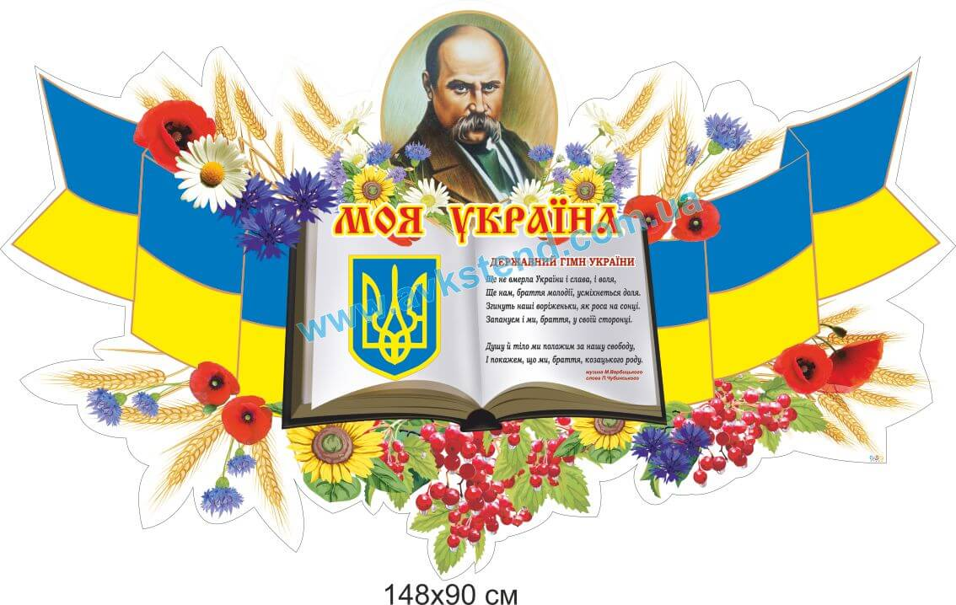

Підготувала
вчитель початкових класів
Завалівської ЗОШ І-ІІІ ступенів
Фуч М. І.

Тема: Це – наше і це – твоє! (3-4 клас)
Мета: ознайомити учнів з основними історичними подіями становлення української державності, культурними здобутками, національними цінностями та досягненнями України в роки незалежності;
формувати усвідомлене відчуття приналежності до української громади, почуття особистої відповідальності за долю держави та українського народу;
розвивати бажання працювати задля ефективного зростання країни; виховувати повагу до державної символіки, історичних надбань, шанобливе ставлення до звичаїв, культурних традицій українців та представників інших національностей, котрі проживають в Україні.
Обладнання: державна символіка України – Прапор, Герб, Гімн; ілюстрації та фотознімки відомих куточків України, Європи, області; відеоролики телеканалу ПЛЮСПЛЮС «Це – наше і це — твоє»; ілюстрації краєвидів України та рідного краю; елементи народної символіки; зразки вишиваних візерунків на сорочках/рушниках/карті «Україна вишивана»; портрети видатних українців і відомих людей рідного краю; тексти художніх творів; світлини пам’ятних місць України.
Хід уроку

Організація класу
Розквітають посмішки навколо,
Радісно луна веселий сміх.
Це моя найкраща школа
Зустрічає школярів своїх.
Знову свята радісні хвилини,
Безліч вересневих привітань.
Здрастуй, школо! Ненька-Україна
Нас вітає всіх із святом Знань!

- Ось і закінчилося ще одне, сповнене веселощів і радості літо. Якби не впертий календар, то миб і не повірили в це, адже зелень на деревах ще така свіжа, а небо таке пронизливо синє івисоке. І лише замріяні осінні вечори підтверджують правоту календаря. А отже настав час вирушати у нову захоплюючу мандрівку дивовижною країною Знань.
Сьогодні ми будемо говорити про чарівну землю, багату і щедру, співочу, сповнену краси,землю, прекраснішої від якої немає в світі. Діти, давайте прочитаємо вірш і спробуємо назвати країну, про яку буде йти мова на уроці.
Прийом «Акровірш» (додаток 1)
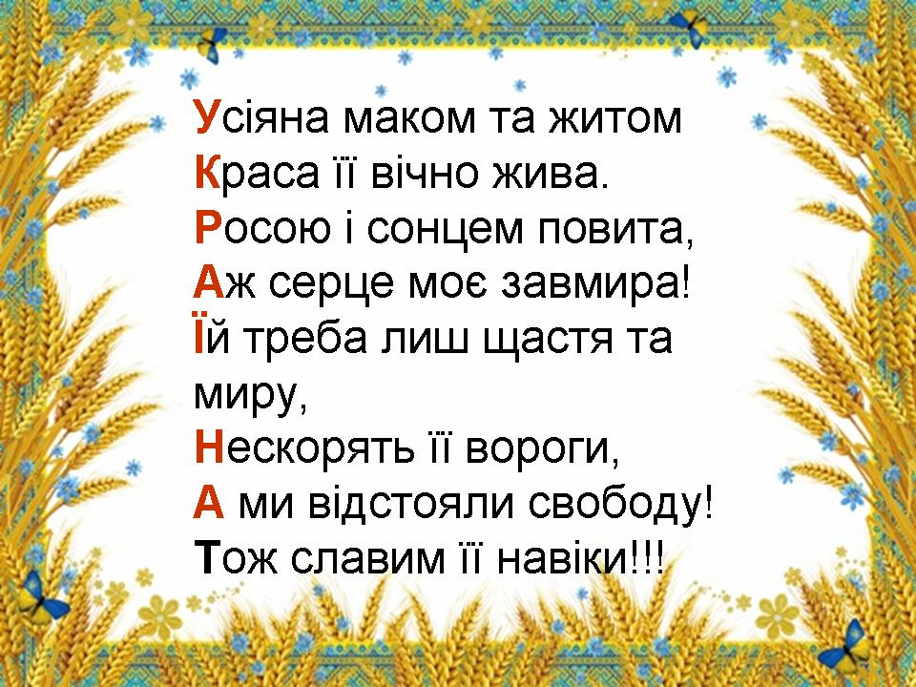
Вчитель:
- Яке слово утворилося? (Діти читають)
Сьогодні ми знову будемо говорити про Україну. І тема нашого уроку називається « Це - наше і це – твоє». (додаток 1)
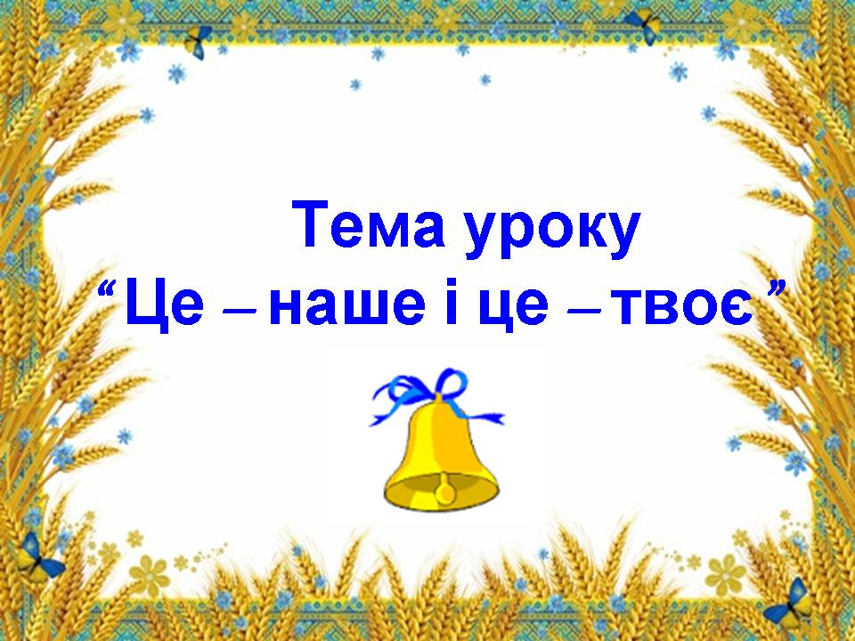
Перегляд відеоролика про Україну. (Додаток 2)
Оця земля, це небо, ці стежини
Поля безкрайні, річенька в гаю,
Усе – моє, все зветься – Україна,
Її – всім серцем рідну я люблю!
Шумливий ліс, Дніпра зелені кручі,
Говерла, що знялась за небокрай…
Ці люди – роботящі і співучі,
Це все моє – це наш славетний край.
Земля, омита кров’ю, буде завше
Боротись за святе і за своє.
І Схід, і Захід – все це рідне, наше.
Усе її багатство – це твоє!
(А. Ткаченко)
- Діти, а якою ви уявляєте Україну?
Давайте спробуємо дібрати слова що містять склади слова Україна.
Уквітчана красива успішна найкраща вільна (додаток 1)
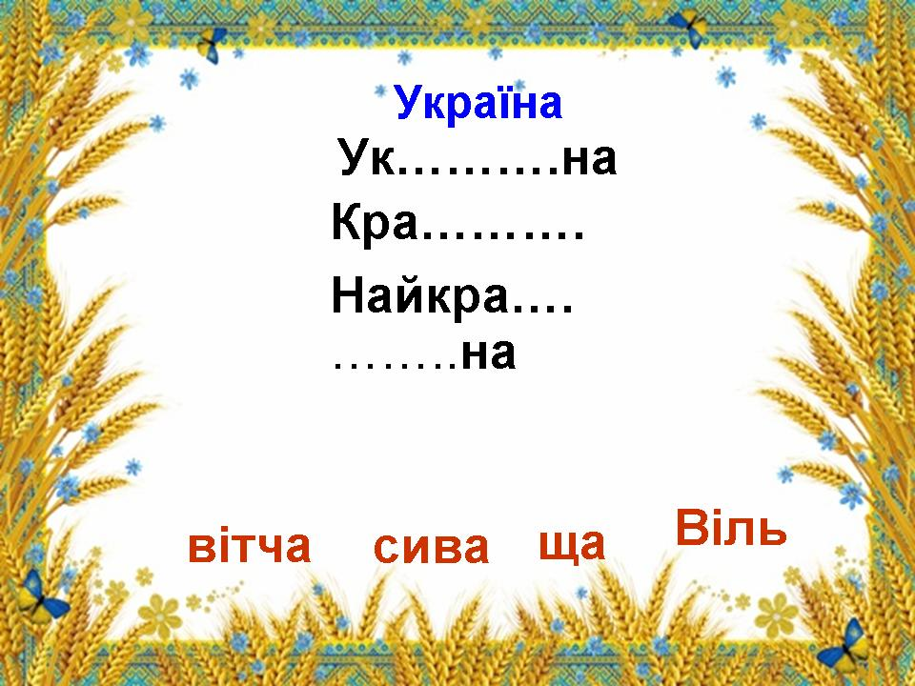
Вчитель:
Україна – країна трагедій і краси, країна, де найбільше люблять волю і
найменше знали її, країна гарячої любові до народу і чорної йому зради. Довгої вікової героїчної боротьби за волю.
Наші серця навіки з героями Небесної сотні, воїнами у боротьбі за свободу та єдність України.
Хвилина мовчання
— Нещодавно наша держава відзначила знаменну дату. Хто знає – яку?
— Правильно. 25-та річниця Незалежності не була легкою, але всього за чверть століття Україна багато здобула. Наші пам’ятки архітектури відвідують європейці, нашу продукцію з радістю споживають у всьому світі, нашу вишиванку вважають витвором мистецтва та навіть створили на її честь свято!
Давайте уважно переглянемо невеличкий ролик: можливо, чогось про вишиванку ми іще не знаємо?
Перегляд відеоролика (додаток 3)
Кожна держава має свої обереги, свою символіку державну і народну.
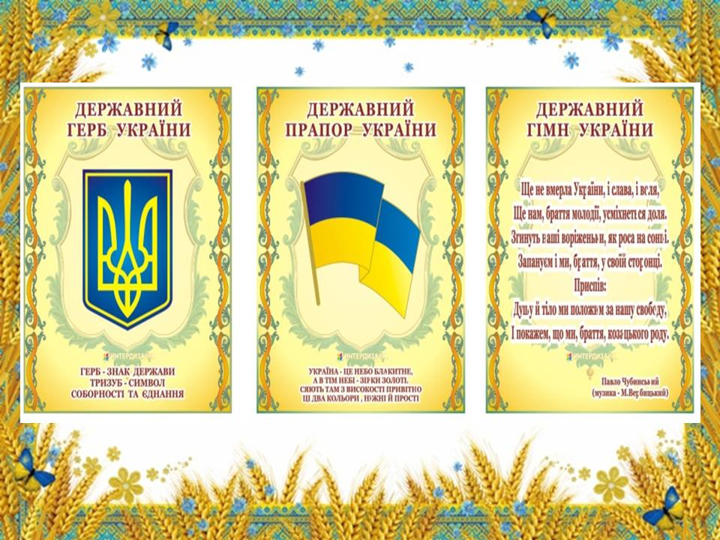
На кожній рідній землі проживають визначні постаті свого народу.
Перегляд презентації
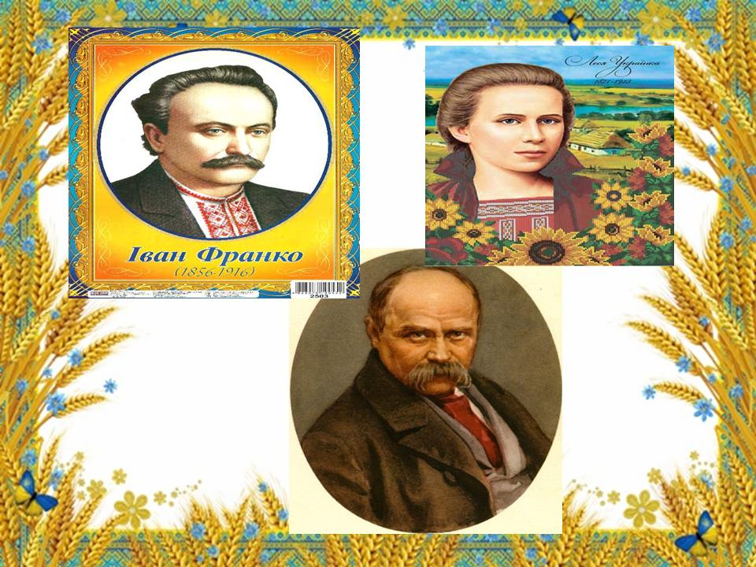
Учитель. Кожен народ увіковічує свою батьківщину у піснях, прислів’ях.
Давайте і ми пригадаєм народні прислів’я про Україну.
Вчитель:
- Україна – це краплина сонця на карті світу. Наша земля наділена неоціненними скарбами та багатствами родючих земель та повноводних рік.
Послухайте ось таку притчу.
Так і в нашій країні, кожне місто, кожна область – це лише окремий тюбик з фарбою, а разом
ми – квітуча, барвиста Україна.
А яким може бути майбутнє України? Це залежить від кожного з нас. І ми повинні дбати про неї, щоб вона була багатою, квітучою, яскравою. А для цього нам треба любити її, плекати, захищати.
«Всім серцем любіть Україну свою, - І вічні ми будемо з нею!» - писав поет Володимир Сосюра.
І кожен громадянин України прихиляється до цих слів, тому що у душі народу живе велика любов до його рідної і милої України.
Давайте і ми віддамо частинку свого серця Україні, зі словами «Я віддаю
частинку свого серця Україні, тому що…» Діти прикріплюють сердечка на карті України і говорять чому вони люблять свою державу.
Співають пісню « Де сяє сонце золоте».

